

Instituto Tecnologico de Costa Rica
IC4700 Lenguajes de Programacion

Colonias Galacticas
Proyecto #4

Emilio Funes R.
Ginger Rodriguez G.
Jareck Levell C.
Grupo 60

Profesor: Allan Rodriguez Davila
I Semestre 2026

Tabla de contenido
1. Descripción del Problema
2. Manual de Usuario
3. Pruebas de funcionalidad
4. Cumplimiento de requisitos del proyecto
5. Diseño del Programa
6. Librerías Usadas
7. Análisis de Resultados
8. Descripción Manual de los Principales Algoritmos
9. Publicación del proyecto
10. Conclusiones

1. Descripción del Problema
El proyecto consiste en desarrollar un videojuego web de estrategia y conquista espacial multijugador en tiempo real. El núcleo del problema radica en modelar un entorno digital donde múltiples usuarios compiten simultáneamente por el control de una galaxia, requiriendo una sincronización inmediata y concurrente de todas las acciones.
El juego se rige por las siguientes reglas y mecánicas principales:
- El Universo como Grafo: La galaxia se modela mediante un grafo donde los nodos son sistemas planetarios (con recursos, flotas y dueños) y las aristas son las rutas espaciales de navegación. El mapa se carga dinámicamente desde un archivo JSON.
- Economía y Construcción: Cada planeta produce automáticamente recursos (minerales, energía y cristales) cada cierto tiempo según su tipo. Los jugadores acumulan y gastan estos recursos para construir infraestructuras como minas, centros de investigación, astilleros y fortalezas.
- Militar y Conquista: Los usuarios pueden mover flotas de ataque a través de las rutas conectadas para conquistar planetas de otros jugadores. Los combates se resuelven de forma automática en el servidor mediante un sistema de neutralización de unidades (flotas contra flotas, infraestructuras y fortalezas).
- Condiciones de Fin de Partida: Una partida termina cuando un jugador domina un porcentaje configurado de la galaxia, cuando queda un único superviviente, o al expirar el tiempo límite. En este último caso, el ganador se define por un sistema de puntaje basado en los planetas, recursos e infraestructura bajo su control.

2. Manual de Usuario
2.1. Objetivo del manual
Este manual explica cómo ejecutar y utilizar Colonias Galacticas. La guía está escrita para que un usuario pueda entrar al juego, crear una partida, invitar a otro jugador, iniciar la sesión y realizar las acciones principales dentro del mapa galáctico.
Para probar la modalidad multijugador en una sola computadora, se recomienda abrir dos navegadores diferentes o una ventana normal y otra en modo incógnito.
2.2. Requisitos para ejecutar el sistema
- Tener instalado Node.js y npm.
- Tener el backend y el frontend del proyecto en carpetas separadas dentro de Programa.
- Ejecutar primero el backend y luego el frontend.
- Mantener abiertas las dos terminales mientras se usa el juego.
2.2.1 Ejecutar el backend
Abra una terminal en la carpeta del backend y ejecute:
cd Programa\Backend
npm install
npm run dev

Si el servidor inicia correctamente, se mostrará un mensaje similar a:
Servidor backend ejecutandose en http://localhost:3001

2.2.2 Ejecutar el frontend
Abra otra terminal en la carpeta del frontend y ejecute:
cd Programa\Frontend
npm install
npm run dev

Cuando Vite muestre la dirección local, abra el navegador en:
http://localhost:5173

2.3. Configuración para publicación local y pública
Para la revisión, el sistema puede ejecutarse de forma local o exponerse temporalmente mediante Ngrok. En ambos casos se recomienda mantener el backend y el frontend en terminales separadas.
Backend local: se ejecuta en http://localhost:3001 y atiende las rutas REST y WebSocket.
Frontend local: se ejecuta en http://localhost:5173 y consume el backend mediante los servicios definidos en el código cliente.
Frontend público con Ngrok: se expone el puerto 5173 y Vite redirige las solicitudes /api y /socket.io al backend local.
Variables usadas en Frontend/.env:
Variable | Valor recomendado en publicación
VITE_API_URL | /api
VITE_SOCKET_URL | https://URL_PUBLICA_NGROK
Variables usadas en Backend/.env:
Variable | Descripción
PORT | Puerto del servidor backend. Por defecto se utiliza 3001.
CORS_ORIGINS | Lista de orígenes permitidos, incluyendo http://localhost:5173 y la URL pública de Ngrok.

2.4. Orden recomendado para probar el proyecto
Iniciar el backend con npm run dev.
Iniciar el frontend con npm run dev.
Abrir el navegador en la URL local o pública.
Probar con dos navegadores distintos para simular dos jugadores.
Crear una partida, unirse a ella, iniciar, jugar, finalizar y revisar ranking.
3. Pruebas de funcionalidad
3.1 Ingreso al juego
Al abrir Galactic Colonies, el usuario llega a la pantalla principal. Antes de usar las opciones del juego debe escribir un nickname. Este nombre identifica al jugador dentro de la partida, pero no requiere contraseña ni registro.
Escriba su nickname en el campo de identificación del comandante.
Después de escribir el nickname, elija una de las opciones principales: crear partida, unirse a partida o ver ranking.
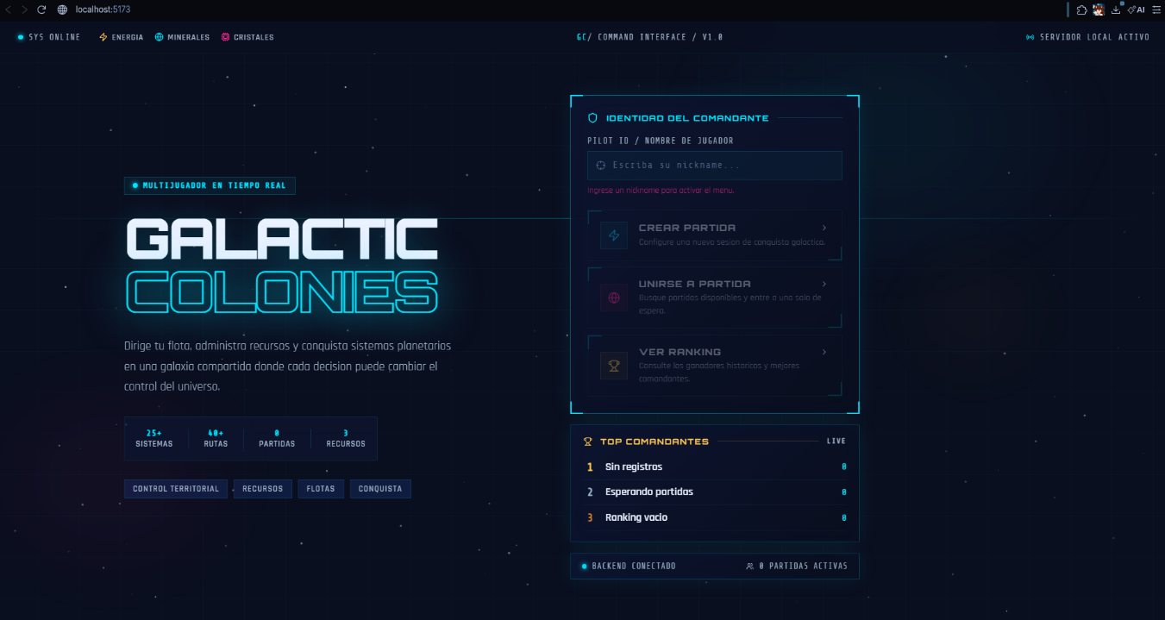
La opción Crear partida se utiliza cuando el usuario será el anfitrión. La opción Unirse a partida se utiliza cuando otro jugador ya creó una sala y compartió el código.
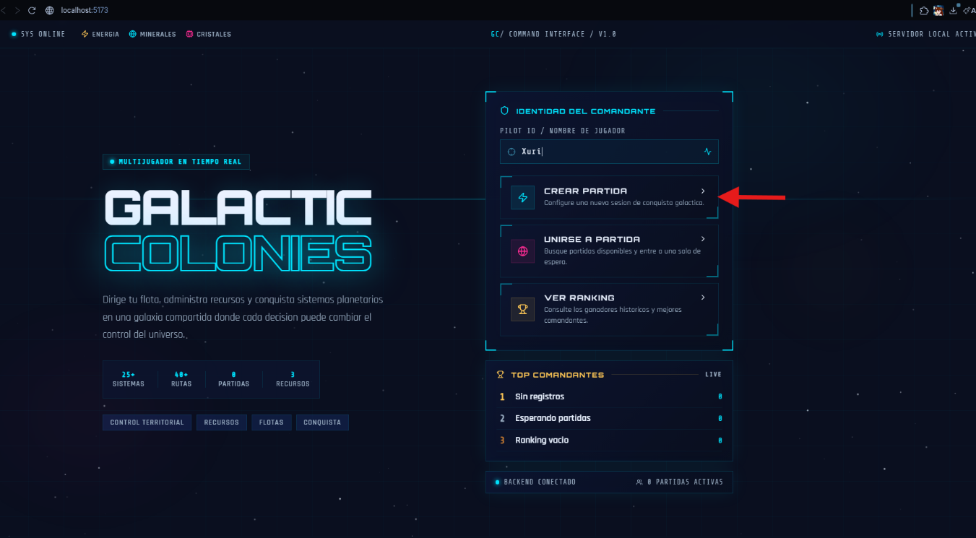
3.2 Crear una partida
El jugador anfitrión es quien configura la partida. Para crearla, debe seleccionar Crear partida desde el menú principal. Luego debe completar la información básica de la sala.
Digite el nombre de la partida. Este nombre ayuda a reconocer la sala en la lista de partidas activas.
Seleccione la galaxia que se usará en el juego.
Indique la cantidad máxima de jugadores.
Indique el tiempo máximo de duración de la partida.
Seleccione los recursos iniciales: bajo, normal o alto.
Presione Crear partida.
Opción | Recursos iniciales
Bajo | 100 minerales, 50 energía, 20 cristales
Normal | 300 minerales, 150 energía, 50 cristales
Alto | 500 minerales, 250 energía, 100 cristales

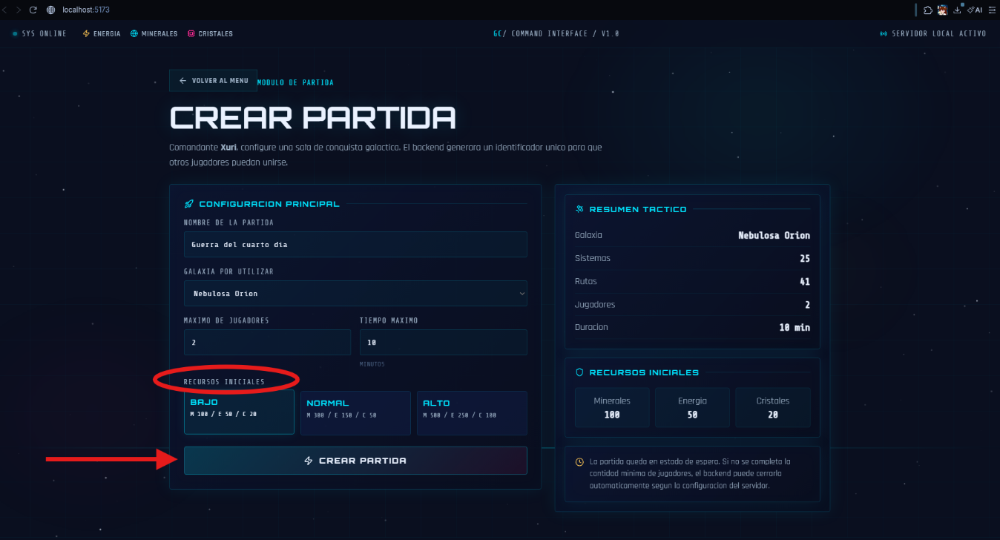

3.3. Compartir el código y entrar a la sala de espera
Después de crear la partida, el sistema genera un código de acceso. Ese código identifica la sala y permite que otros jugadores se unan.
Copie el código de acceso.
Comparta el código con el otro jugador.
Presione Entrar a sala de espera.
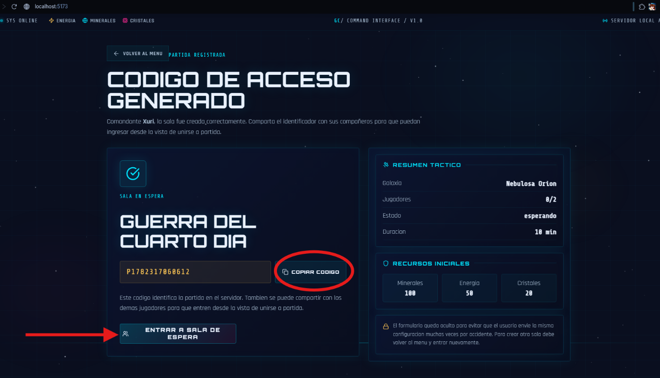
En la sala de espera se muestran los jugadores conectados, el cupo disponible, el estado de la partida y los eventos recientes. Mientras la sala no esté completa, el anfitrión debe esperar a que ingresen los demás jugadores.
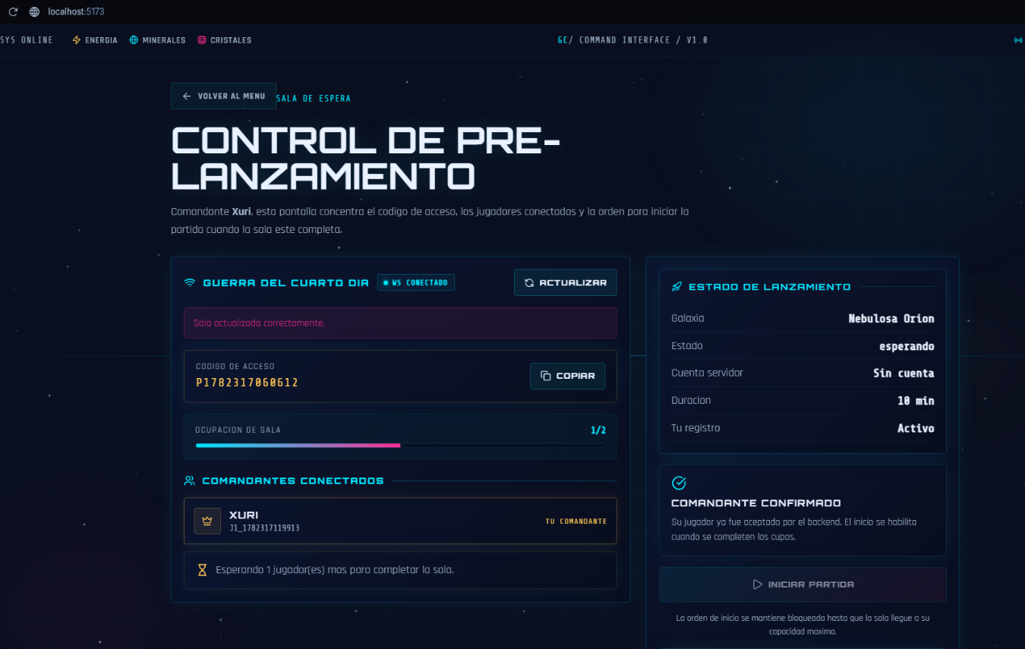
3.4. Unirse a una partida
El segundo jugador debe abrir el juego en otra pestaña, otro navegador o una ventana incógnita. Luego debe escribir su nickname y seleccionar Unirse a partida.
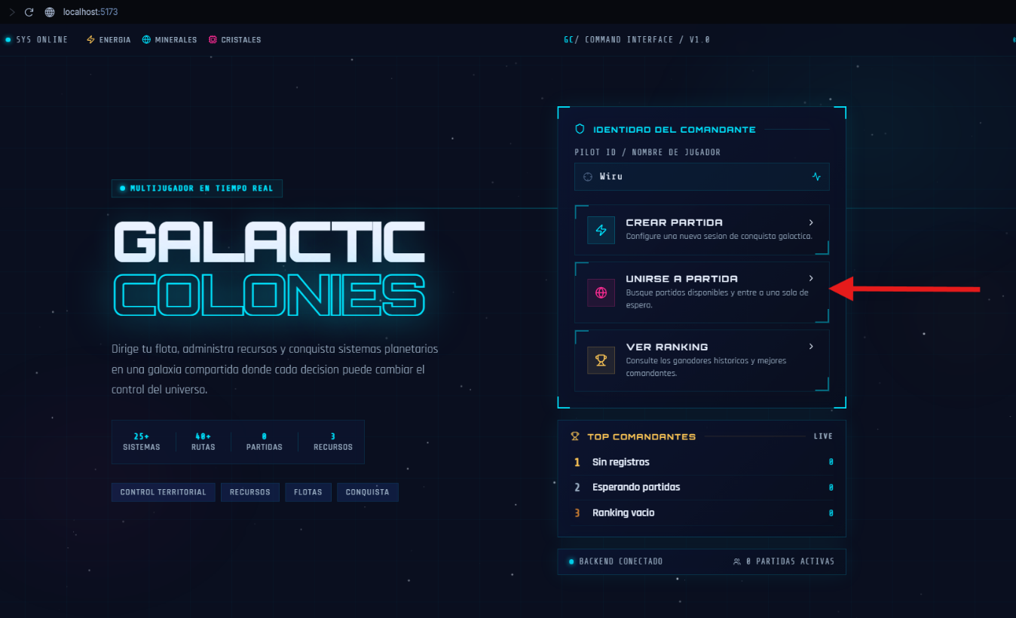
En la pantalla de unión, el jugador puede incorporarse de dos formas: seleccionando una partida activa de la lista o escribiendo el código de acceso que recibió del anfitrión.
Busque la partida en la lista de partidas activas y presione Unirse, o escriba el código en el panel de ingreso por código.
Cuando el sistema confirme la unión, entre a la sala de espera.
Verifique que su nickname aparezca en la lista de comandantes conectados.
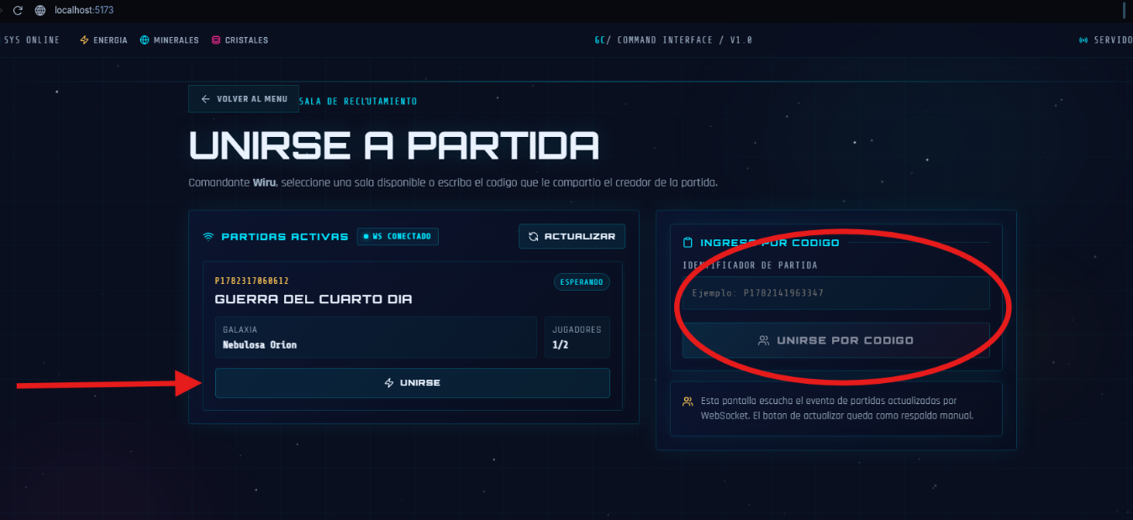
3.5. Iniciar la partida
Cuando la sala alcanza la cantidad de jugadores requerida, el botón Iniciar partida queda disponible para el anfitrión. Los demás jugadores deben esperar a que el anfitrión inicie.
Revise que la ocupación de la sala esté completa, por ejemplo 2/2.
Confirme que los jugadores conectados aparezcan en la lista.
El anfitrión presiona Iniciar partida.
Todos los jugadores serán enviados a la pantalla del juego.
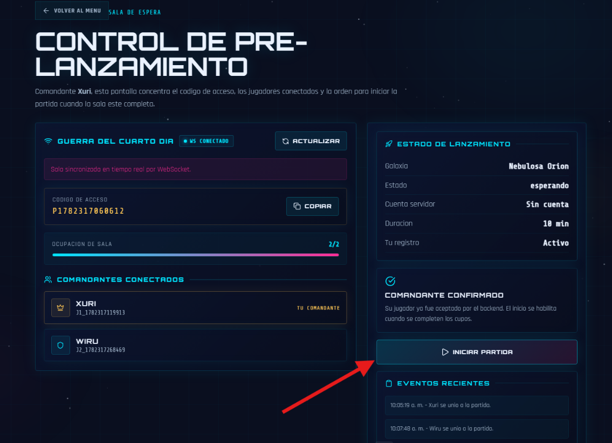

3.6. Pantalla principal del juego
Al iniciar la partida se muestra el mapa galáctico. En esta pantalla se administra toda la estrategia del juego: recursos, sistemas, construcciones, flotas, conquistas y eventos.
Panel del comandante: muestra el jugador, recursos disponibles y estado de la partida.
Mapa galáctico: muestra los sistemas planetarios y sus conexiones.
Sistema seleccionado: muestra la información del planeta elegido.
Construcción: permite crear instalaciones en sistemas controlados.
Flotas y conquista: permite enviar flotas entre sistemas.
Eventos recientes: muestra acciones importantes ocurridas durante la partida.
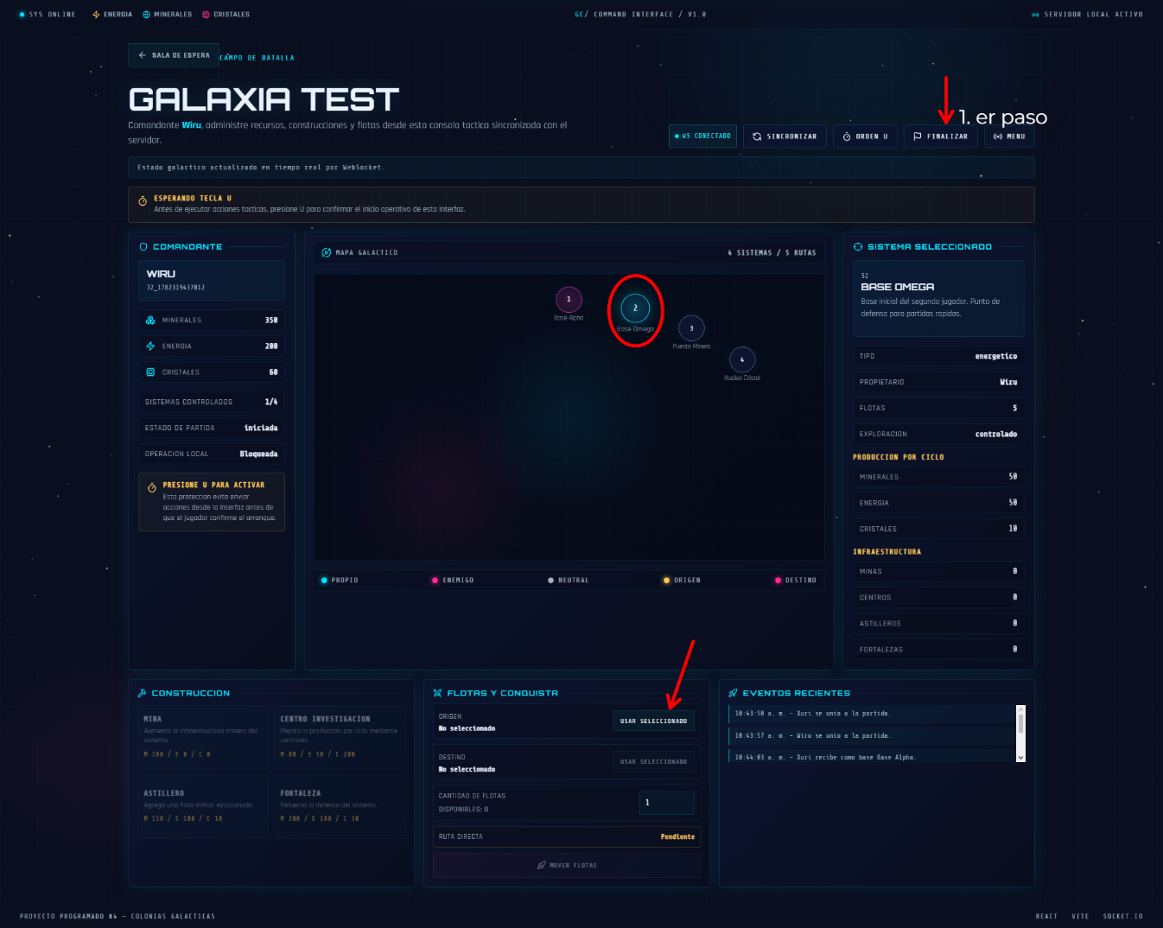
Importante: Para comenzar la producción y activar el avance del juego, presione la tecla U cuando la partida lo indique. Antes de esto, el juego puede mostrarse en estado de espera o pausa.

3.7. Recursos y sistemas planetarios
Cada jugador inicia con un sistema base y recursos iniciales. Los recursos sirven para construir, defender y expandirse por la galaxia.
Recurso | Uso principal
Minerales | Construir minas, astilleros y fortalezas.
Energía | Apoyar construcciones y mantenimiento de acciones.
Cristales | Construcciones avanzadas, especialmente investigación.

Al hacer clic sobre un sistema del mapa, el panel de la derecha muestra su nombre, tipo, propietario, flotas, producción por ciclo e infraestructura. Esto ayuda a decidir si conviene defender, construir o conquistar.
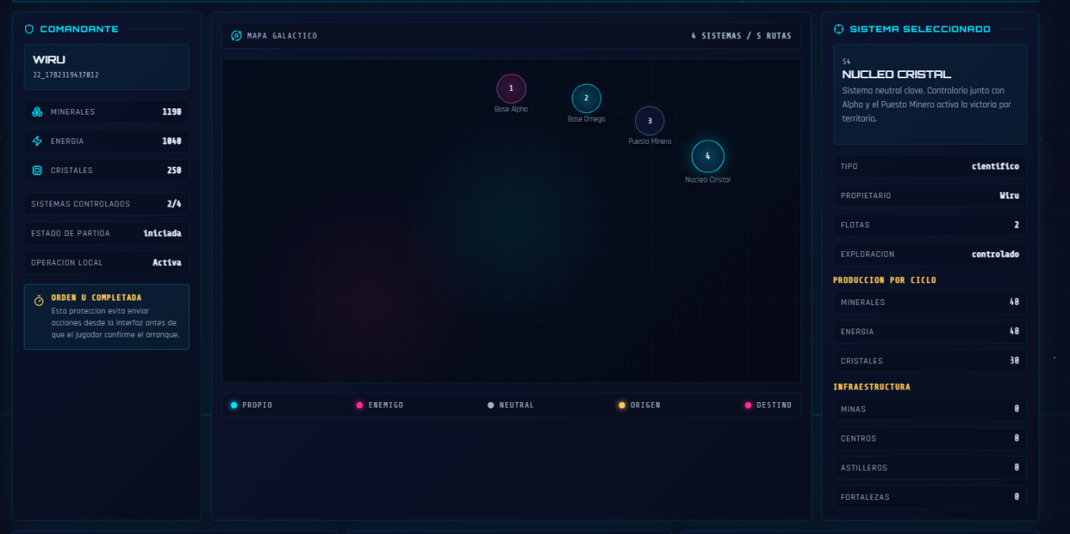
Tipo de sistema | Producción por ciclo
Minero | 100 minerales, 30 energía, 10 cristales
Energético | 50 minerales, 50 energía, 10 cristales
Científico | 40 minerales, 40 energía, 30 cristales
Balanceado | 35 minerales, 35 energía, 35 cristales

3.8. Construcción de instalaciones
Las construcciones se realizan en sistemas controlados por el jugador. Primero seleccione un sistema propio en el mapa y luego elija la instalación que desea construir.
Haga clic sobre un sistema propio.
Revise que tenga recursos suficientes.
Seleccione la construcción disponible.
Confirme la acción. El resultado aparecerá en eventos recientes y en la información del sistema.

Construcción | Costo | Uso
Mina | 100 minerales | Aumenta el desarrollo del sistema.
Centro de investigación | 80 minerales, 50 energía, 200 cristales | Mejora la capacidad estratégica.
Astillero / flota | 150 minerales, 100 energía, 10 cristales | Permite aumentar la fuerza militar.
Fortaleza | 200 minerales, 100 energía, 30 cristales | Refuerza la defensa del sistema.

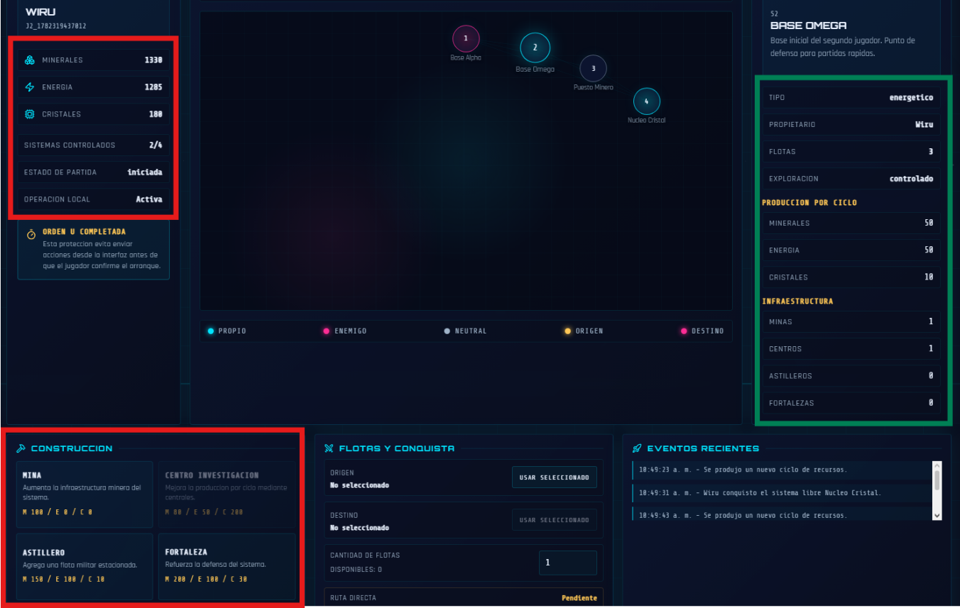
Nota: Si una construcción no se puede realizar, revise que el sistema sea suyo y que tenga suficientes minerales, energía y cristales.

3.9. Movimiento de flotas y conquista
Las flotas sirven para expandirse y atacar. Para moverlas debe seleccionar un sistema de origen, un sistema de destino y la cantidad de flotas que desea enviar.
Seleccione como origen un sistema propio con flotas disponibles.
Seleccione como destino un sistema conectado por una ruta válida.
Digite la cantidad de flotas que desea enviar.
Presione Mover flotas.
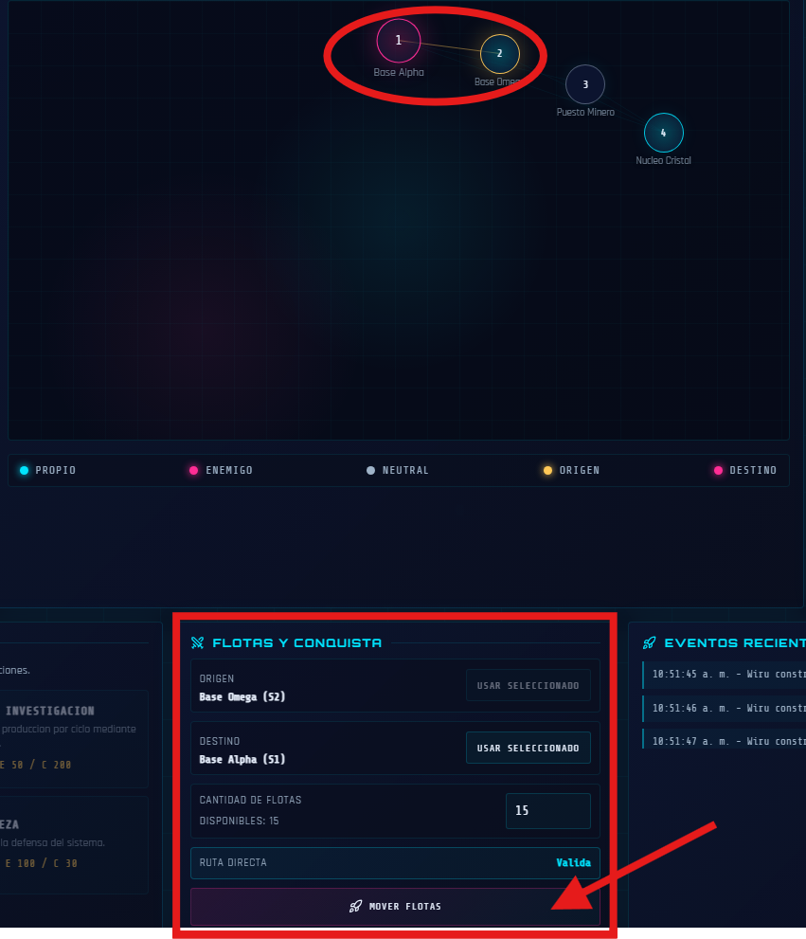
Si el destino está libre, el sistema puede ser conquistado enviando flotas. Si el destino pertenece a otro jugador, el sistema resuelve el combate automáticamente según la fuerza de las flotas y defensas.
Las flotas se enfrentan entre sí y se neutralizan.
Las defensas del sistema influyen en el resultado del combate.
Si el atacante gana, el sistema cambia de propietario.
Si el defensor gana, conserva el sistema, pero puede perder parte de sus defensas o flotas.
Importante: No se puede mover a cualquier sistema. El origen y el destino deben tener una ruta válida según el mapa galáctico.

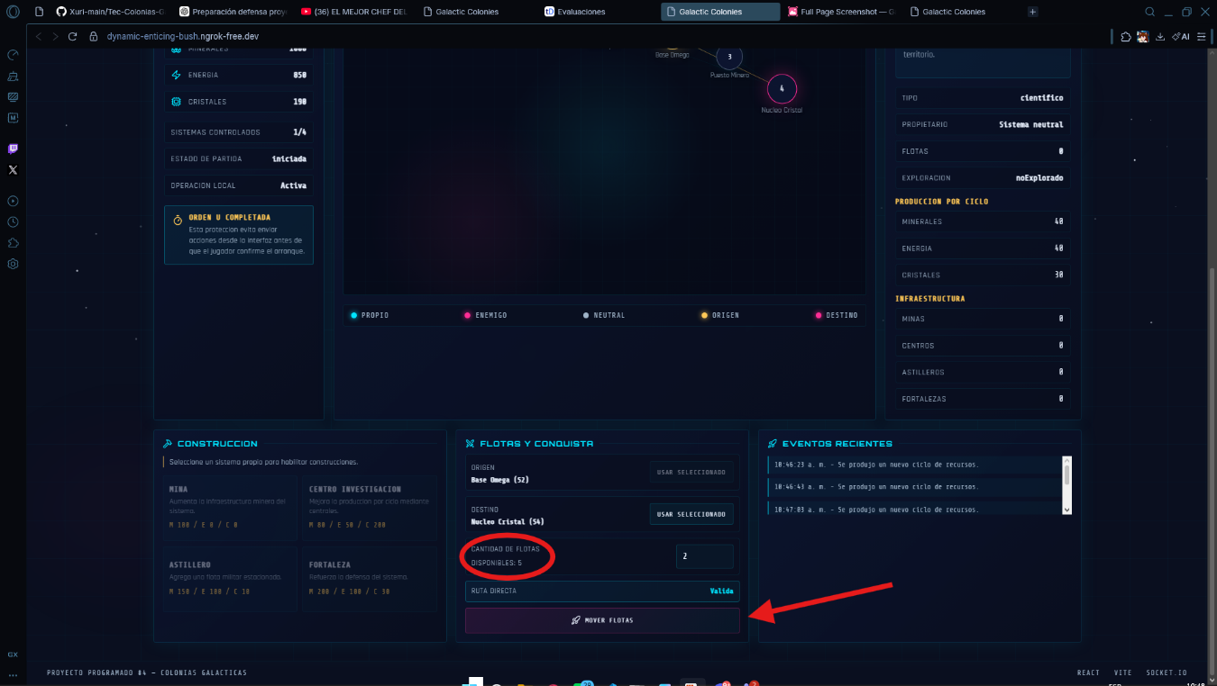
3.10. Finalización de la partida y ranking
La partida finaliza cuando se cumple una condición de victoria. El sistema muestra la pantalla de resultados con el ganador, la duración, la galaxia, los jugadores y sus estadísticas.
Un jugador controla el porcentaje requerido de sistemas planetarios.
Se alcanza el tiempo máximo configurado al crear la partida.
Solo queda un jugador activo en la partida.
Al finalizar, el usuario puede revisar las estadísticas de cada comandante y volver al menú. También puede consultar el ranking histórico para ver ganadores de partidas anteriores.
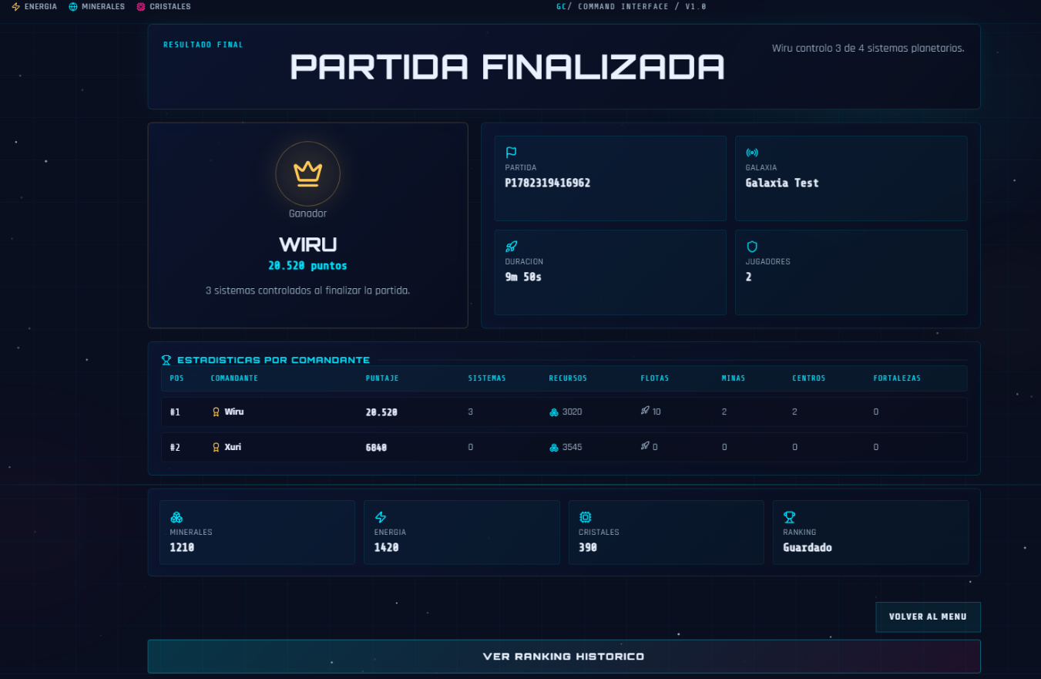

3.11. Ranking histórico
El ranking histórico permite consultar los resultados de partidas anteriores. Después de finalizar una partida, el backend calcula las estadísticas finales y guarda el registro del ganador en el archivo de ranking.
Ingrese al menú principal.
Seleccione la opción Ver ranking.
Revise la posición de los comandantes, puntaje, galaxia, recursos acumulados y duración de la partida.
Si acaba de finalizar una partida, use el botón de ranking desde la pantalla de resultados para verificar que el registro fue agregado correctamente.
El ranking sirve como evidencia de que el sistema calcula resultados finales y mantiene una persistencia básica en archivos JSON.
3.12. Problemas frecuentes
Situación | Qué hacer
No carga el frontend | Verifique que npm run dev esté activo en la carpeta Frontend y abra http://localhost:5173.
No conecta con el backend | Revise que el backend esté corriendo en http://localhost:3001.
No aparece la partida creada | Presione Actualizar o revise que la partida no haya sido iniciada.
El jugador no puede iniciar | Solo el anfitrión inicia la partida y la sala debe estar completa.
No puedo construir | Seleccione un sistema propio y revise que tenga recursos suficientes.
No puedo mover flotas | Revise que haya flotas disponibles y que el destino tenga una ruta válida.
Los cambios no se ven en otro navegador | Verifique la conexión WebSocket y que ambos jugadores estén en la misma partida.

4. Cumplimiento de requisitos del proyecto
La siguiente tabla resume cómo la solución implementada atiende los principales requisitos funcionales y técnicos del proyecto. Se incluye para facilitar la revisión y la defensa del trabajo.
Requisito | Cómo se cumple en el proyecto | Evidencia en el sistema
Arquitectura cliente-servidor | El frontend React consume servicios REST y WebSocket expuestos por el backend Express. | Carpetas Programa/Frontend y Programa/Backend.
Universo como grafo | Las galaxias se cargan desde archivos JSON con sistemas planetarios y rutas espaciales. | Archivos JSON en Backend/src/datos/galaxias.
Partidas multijugador | Los jugadores crean salas, comparten código y se unen desde otro navegador. | Vistas CrearPartida, UnirsePartida y SalaEspera.
Sincronización en tiempo real | Socket.IO comunica cambios de sala, juego, acciones, eventos y finalización. | servicioSocket.ts en frontend y socketJuego.ts en backend.
Economía y recursos | Cada jugador maneja minerales, energía y cristales, usados para construcciones. | Panel de comandante y reglas de construcción.
Construcciones | Se permite construir minas, centros de investigación, astilleros y fortalezas en sistemas propios. | Panel Construcción en Juego.tsx.
Movimiento y conquista | Las flotas se mueven entre sistemas conectados y pueden conquistar sistemas neutrales o enemigos. | Panel Flotas y conquista.
Finalización y ranking | Al finalizar se calculan estadísticas, ganador y registro histórico. | Vista FinPartida y Ranking.
Publicación temporal | Se preparó configuración para exponer el frontend mediante Ngrok y redirigir /api y /socket.io. | vite.config.ts y archivos .env.

4.1. Alcance implementado
Flujo completo desde menú principal hasta pantalla final de resultados.
Uso de dos navegadores para simular jugadores diferentes.
Actualizaciones en tiempo real sin recargar la página.
Galaxia principal para entrega y galaxia pequeña para pruebas rápidas.
Documentación interna con encabezados y comentarios en formato solicitado.

4.2. Alcance considerado como mejora futura
Base de datos formal para partidas históricas y usuarios.
Autenticación real con cuentas y contraseñas.
Sistema de matchmaking o salas públicas persistentes.
Más galaxias, efectos visuales y balance avanzado de combate.
5. Diseño del Programa
5.1 Diagrama de Paquetes
Backend
- Controladores
  - ControladorGalaxias
  - ControladorPartidas
  - ControladorRanking
- Servicios
  - ServicioGalaxias
  - ServicioPartidas
  - ServicioRanking
- Repositorios
  - RepositorioGalaxias
  - RepositorioRanking
- Modelos
  - Galaxia
  - Jugador
  - Partida
  - Recursos
  - RutaEspacial
  - SistemaPlanetario
- Comunicación
  - socketJuego
- Configuración
  - configuracionJuego
- Rutas
  - rutasGalaxias
  - rutasPartidas
  - rutasRanking
Frontend
- Páginas
  - MenuPrincipal
  - CrearPartida
  - UnirsePartida
  - SalaEspera
  - Juego
  - Ranking
- Componentes de Interfaz
  - BarraSuperior
  - BarraInferior
  - TarjetaAccion
  - FilaRanking
  - IndicadorEstado
  - ChipEstadistica
- Componentes Visuales
  - FondoGalactico
  - Nebulosas
  - EfectoEstrellas
  - MallaTactica
  - LineaEscaneo
- Servicios
  - clienteApi
  - servicioGalaxias
  - servicioPartidas
  - servicioRanking
- Tipos
  - tiposJuego

5.2 Diagrama de Distribución
La aplicación sigue una arquitectura cliente-servidor.
Cliente:
- Aplicación Web desarrollada en React y TypeScript.
- Ejecutada en el navegador del usuario.
Servidor:
- Aplicación Node.js con Express.
- Gestiona lógica del juego, partidas, galaxias y ranking.
Almacenamiento:
- Archivos JSON utilizados para persistencia básica de galaxias y ranking.
Comunicación:
- HTTP mediante API REST.
- WebSockets mediante socketJuego para eventos en tiempo real.
5.3 Diagrama de Comunicación
- El usuario interactúa con una página del Frontend.
- La página invoca un servicio de cliente.
- El servicio realiza una solicitud HTTP al Backend.
- Las rutas reciben la solicitud.
- Los controladores delegan la lógica a los servicios.
- Los servicios consultan repositorios o modelos.
- La respuesta es enviada nuevamente al Frontend.
- Cuando se requieren eventos en tiempo real, la comunicación se realiza mediante WebSockets.

5.4. Flujo general de navegación del usuario
El flujo principal de la aplicación se diseñó para ser lineal y fácil de seguir:
Menú principal: el jugador escribe su nickname y elige crear, unirse o ver ranking.
Crear partida: el anfitrión configura nombre, galaxia, cupo, tiempo y recursos.
Código de acceso: el sistema muestra el identificador de la sala para compartirlo.
Unirse a partida: el segundo jugador ingresa por lista o por código.
Sala de espera: ambos jugadores observan estado de sala y ocupación.
Juego: se muestran mapa, recursos, sistemas, construcción, flotas y bitácora.
Fin de partida: se presentan ganador, estadísticas y acceso al ranking.

5.5. Flujo de comunicación técnica
Acción del usuario | Medio usado | Resultado
Crear partida | HTTP POST /api/partidas | Se crea la sala y se devuelve el código.
Unirse a partida | HTTP POST y evento WebSocket | Se agrega jugador y se actualiza la sala.
Iniciar partida | HTTP/WebSocket | Se asignan sistemas base y se informa a los clientes.
Construir | WebSocket construir o respaldo HTTP | Se descuentan recursos y se actualiza el sistema.
Mover flotas | WebSocket mover-flotas o respaldo HTTP | Se resuelve movimiento, conquista o combate.
Finalizar | WebSocket/HTTP | Se calculan estadísticas y se actualiza ranking.

5.6. Decisiones de diseño
Se utilizaron nombres de carpetas y archivos en español para mantener coherencia con el curso y facilitar la defensa.
Se separaron páginas, componentes, servicios, tipos y estilos para evitar un App.tsx monolítico.
Se eligió un tema oscuro de ciencia ficción para reforzar la temática galáctica del juego.
Se centralizó el consumo del backend en servicios para no repetir fetch en todas las vistas.
Se usó WebSocket para eventos de juego y HTTP como respaldo para operaciones críticas.
Se usaron archivos JSON como persistencia simple por tratarse de un proyecto académico.
6. Librerías Usadas
6.1 Librerias usadas en Frontend
React
Utilizada para la construcción de la interfaz de usuario basada en componentes reutilizables.
TypeScript
Permite tipado estático y mejora la mantenibilidad del código.
Vite
Herramienta utilizada para el desarrollo y empaquetado rápido de la aplicación.

6.2 Librerias utilizadas en Backend
Node.js
Entorno de ejecución para JavaScript del lado del servidor.
Express
Framework utilizado para la creación de rutas y servicios REST.
Socket.IO
Biblioteca utilizada para la comunicación en tiempo real entre cliente y servidor.
TypeScript
Utilizado para estructurar el proyecto backend mediante tipado estático.
Configuración
- package.json para gestión de dependencias.
- tsconfig.json para configuración de TypeScript.
- vite.config.ts para configuración de Vite.
Comunicación
- HTTP/REST para operaciones generales.
- WebSockets para sincronización de eventos del juego en tiempo real.

6.3. Justificación de librerías
Librería / herramienta | Uso en el proyecto | Justificación
React | Construcción de interfaz por componentes. | Permite dividir la UI en páginas y componentes reutilizables.
Vite | Servidor de desarrollo y empaquetado. | Es rápido, sencillo y adecuado para proyectos React modernos.
TypeScript | Tipado en frontend y backend. | Reduce errores y facilita explicar estructuras de datos.
Express | Servidor REST. | Simplifica rutas y controladores del backend.
Socket.IO | Comunicación en tiempo real. | Permite sincronizar jugadores sin recargar página.
Lucide React | Iconos de interfaz. | Mejora visual sin crear imágenes manualmente.
Ngrok | Publicación temporal. | Permite cumplir con el acceso público durante la revisión.
7. Análisis de Resultados
Objetivos Alcanzados
- Implementación de una arquitectura cliente-servidor.
- Desarrollo de un backend modular basado en controladores, servicios y repositorios.
- Desarrollo de una interfaz web utilizando React.
- Implementación de páginas para crear partidas, unirse a partidas, visualizar ranking y gestionar la experiencia de juego.
- Implementación de comunicación mediante API REST.
- Implementación de infraestructura para comunicación en tiempo real mediante WebSockets.
- Modelado de entidades principales del dominio galáctico.
Mejoras futuras recomendadas
- Migrar la persistencia de ranking y partidas finalizadas a una base de datos relacional o NoSQL.
- Agregar más reglas de balance, más tipos de galaxias y una administración avanzada de salas.
- Incorporar autenticación formal de usuarios en caso de convertir el prototipo en una versión productiva.
- Preparar despliegue en servidor real para soportar más jugadores y conexiones simultáneas.
Razones para dejar estas mejoras fuera del alcance actual
- El proyecto priorizó el cumplimiento funcional del enunciado dentro del tiempo académico disponible.
- Se decidió implementar primero el flujo completo del juego antes de agregar servicios externos complejos.
- Las mejoras futuras implican infraestructura adicional que excede el alcance de una entrega académica básica.

7.1. Resultado final obtenido
El resultado final es una aplicación web jugable que permite ejecutar el flujo completo de una partida multijugador. El sistema puede probarse en dos navegadores y muestra cambios en tiempo real mediante WebSockets.
Área | Resultado
Frontend | Interfaz completa con menú, creación, unión, sala, juego, finalización y ranking.
Backend | API REST, lógica de partidas, carga de galaxias, producción, construcciones, flotas y ranking.
Tiempo real | Actualización de salas, juego, bitácora y finalización mediante Socket.IO.
Pruebas | Se verificó el flujo principal en dos navegadores y se agregó una galaxia pequeña para validar fin de partida.
Publicación | Se preparó configuración para publicar con Ngrok y usar un enlace público.

8. Descripción Manual de los Principales Algoritmos
Creación de Partidas
- El usuario solicita crear una partida.
- El Frontend envía la solicitud al Backend.
- El Backend genera un identificador único.
- Se crea una instancia de Partida.
- La partida queda disponible para otros jugadores.
Unión a Partidas
- El usuario introduce un código de partida.
- El Backend verifica su existencia.
- Si la partida existe, el jugador es agregado a la lista de participantes.
- Se actualiza la sala de espera.
Consulta de Ranking
- El Frontend solicita la información del ranking.
- El Backend consulta el repositorio correspondiente.
- Los datos son ordenados y enviados al cliente.
- El Frontend renderiza la tabla de posiciones.
Gestión de Galaxias
- El sistema carga los archivos JSON de galaxias.
- Los datos son convertidos a objetos de dominio.
- Se exponen mediante servicios REST.
- El Frontend los consume para mostrar información del universo de juego.
Comunicación en Tiempo Real
- El cliente establece conexión WebSocket.
- El servidor registra la conexión.
- Los eventos del juego son emitidos a los participantes.
- Los clientes actualizan la interfaz sin necesidad de recargar la página.

8.1. Producción de recursos
El backend ejecuta ciclos de producción configurables. En cada ciclo revisa los sistemas controlados por cada jugador.
Según el tipo del sistema planetario, se generan minerales, energía y cristales.
Los recursos se suman al jugador propietario y la interfaz recibe la actualización por WebSocket.
La bitácora registra los ciclos importantes para que los jugadores observen el avance de la partida.

8.2. Construcción de instalaciones
El jugador selecciona un sistema propio en el mapa.
La interfaz valida que el sistema pertenezca al jugador y que existan recursos suficientes.
La orden se envía al backend mediante WebSocket o por HTTP si el socket no está disponible.
El backend descuenta recursos, aumenta la infraestructura y emite el nuevo estado de la partida.

8.3. Movimiento de flotas y conquista
El jugador define un sistema de origen bajo su control.
Luego selecciona un destino diferente.
La interfaz verifica que exista una ruta directa entre ambos sistemas.
El backend valida la cantidad de flotas, resuelve el movimiento y determina si ocurre conquista o combate.
Si cambia el propietario de un sistema, todos los jugadores reciben el nuevo estado por WebSocket.

8.4. Finalización y ranking
El backend revisa condiciones de finalización como porcentaje de sistemas, tiempo máximo o solicitud manual de cierre.
Al finalizar se calculan estadísticas por jugador: sistemas, recursos, flotas, minas, centros, fortalezas y puntaje.
El ganador se registra en el ranking histórico.
La pantalla de resultados presenta la partida finalizada y permite volver al menú o revisar ranking.

9. Publicación del proyecto
Para cumplir el requisito de acceso público, se configuró el proyecto para funcionar con Ngrok. La opción recomendada es publicar únicamente el frontend y utilizar el proxy de Vite para reenviar /api y /socket.io hacia el backend local.
De esta forma, el profesor puede ingresar a una sola URL pública, mientras que el backend continúa ejecutándose localmente en el puerto 3001.

Paso | Comando / Acción
1 | Iniciar backend: cd Programa\Backend y npm run dev.
2 | Iniciar frontend: cd Programa\Frontend y npm run dev.
3 | Publicar frontend: ngrok http 5173.
4 | Usar la URL pública generada por Ngrok.
5 | Verificar https://URL_NGROK/api/health para confirmar proxy hacia backend.

10. Conclusiones
Colonias Galácticas permitió aplicar conceptos de programación orientada a objetos, arquitectura cliente-servidor, comunicación en tiempo real y diseño de interfaces web.
El uso de una galaxia modelada como grafo facilitó representar sistemas planetarios y rutas espaciales, mientras que Socket.IO permitió sincronizar los cambios entre jugadores.
El proyecto cumple con el flujo principal requerido: crear partida, unirse, iniciar, jugar, conquistar, finalizar y consultar ranking.
Como mejora futura, el sistema podría migrar la persistencia a una base de datos, agregar autenticación formal y desplegarse en un servidor permanente.

